将机械臂接到hub上，不要让程序运行。找到飞特调试软件，如下图。直接双击打开

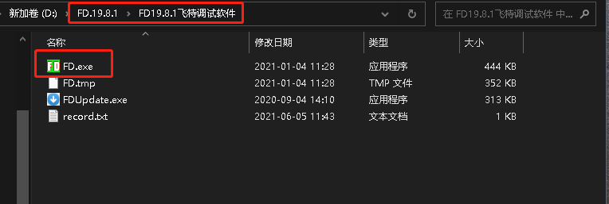

软件界面

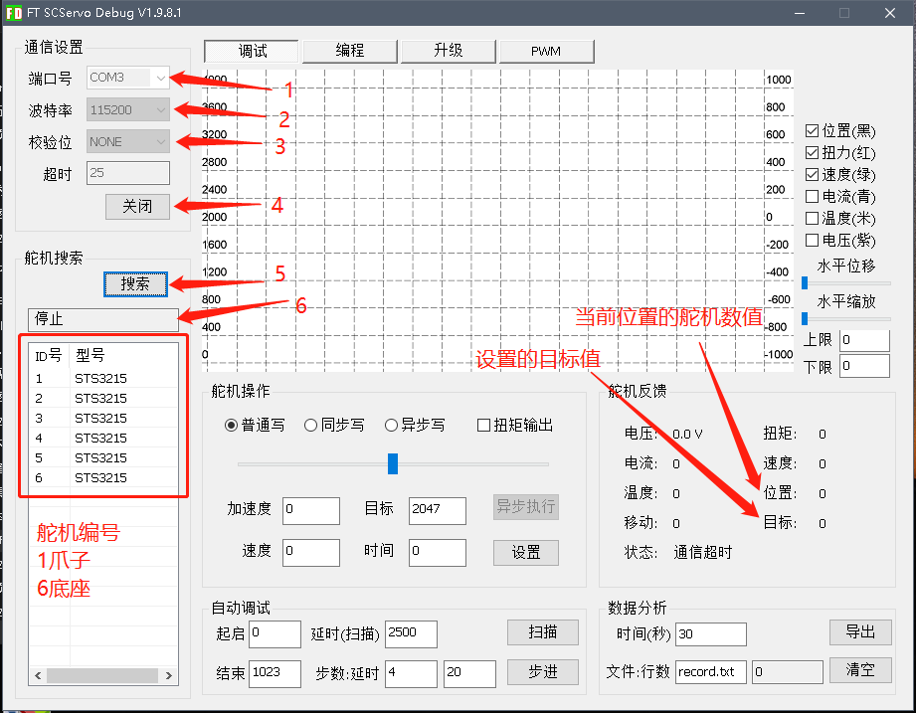

进行步骤1选择串口

步骤2选择串口波特率 5000000

步骤3校验位不用管

步骤4打开串口

步骤5搜索舵机，当搜索到6个舵机时停止搜索

步骤6停止搜索

成功以上六个步骤就可以直接用手掰机械臂到想要的姿态，然后点击对应的舵机编号就能在右下方的位置看到当前姿态下该舵机的数值。依次选择3 4 5号舵机即可。

参考：

3：2047

4：1024

5：3070